- 修改esp8266.c下的wifi账号及密码

- 修改onenet.c下的PROID、ACCESS_KEY_key和DEVICE_NAME
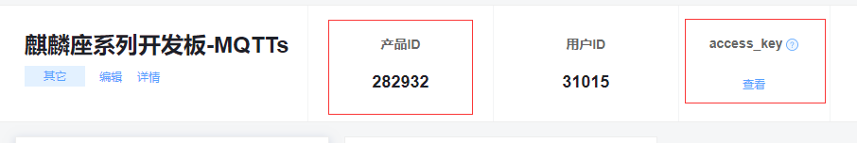
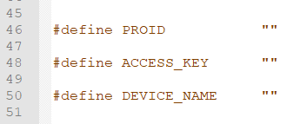
其中DEVICE_NAME为自定义参数

